TRƯỜNG THCS ÁI MỘ

Cô học trò nhỏ đạt giải cao tại sân chơi Tài năng Anh ngữ thiếu nhi Thủ đô năm 2021 và ước mơ trở thành Phiên dịch viên

Người viết: Nguyễn Thị Ngọc Oanh
Đạt được giải nhất trong một sân chơi lớn về tiếng Anh dành cho thiếu nhi dường như là một bước đệm, một dấu mốc cũng như một lời khẳng định về ước mơ trở thành phiên dịch viên của Phạm Phương Thủy (11 tuổi, học sinh lớp 6A trường THCS Ái Mộ). Phương Thủy là một cô học trò có đôi mắt sáng, làn da trắng hồng và nụ cười luôn rạng rỡ tươi tắn trên môi toát lên sự tinh anh và thân thiện. Là một học sinh gương mẫu, chăm ngoan, em luôn phấn đấu vươn lên trong học tập và rèn luyện.
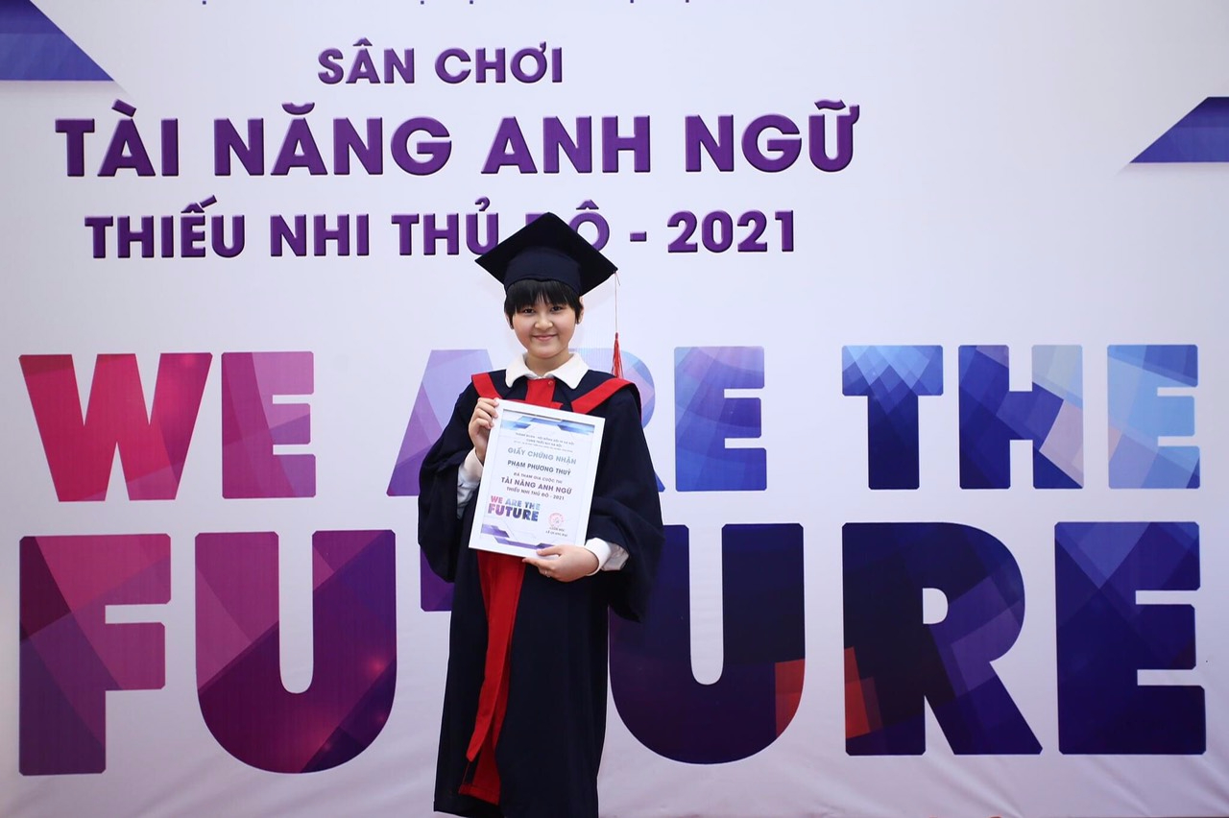
Ấn tượng đầu tiên khi gặp Phương Thủy đó là một cô bé hay nói hay cười. Được biết, em luôn chăm chỉ học hành và cũng rất nhiệt tình trong các hoạt động ngoại khóa. Sở thích của em là ca hát, nhảy múa, đọc sách truyện và học tiếng Anh. Theo chia sẻ của gia đình, Phương Thủy bắt đầu học tiếng Anh từ năm lên 3 tuổi và từ đó, dường như cô bé không chỉ coi đó đơn thuần như là một môn học nữa. Với Phương Thủy, học tiếng Anh như một niềm vui của em. Nhờ vậy, phương pháp rèn luyện tiếng Anh của Phương Thủy vô cùng đa dạng và phong phú, em học qua lời của các bài hát, xem các chương trình truyền hình, phim và sách, báo, truyện bằng tiếng Anh. Phương Thủy luôn luôn muốn tìm tòi, học hỏi về ngôn ngữ Anh và thường xuyên dành thời gian rảnh để luyện đọc, nghe và viết tiếng Anh. Đồng thời, em cũng rủ bạn bè cùng học nhóm để ngày một tiến bộ hơn.
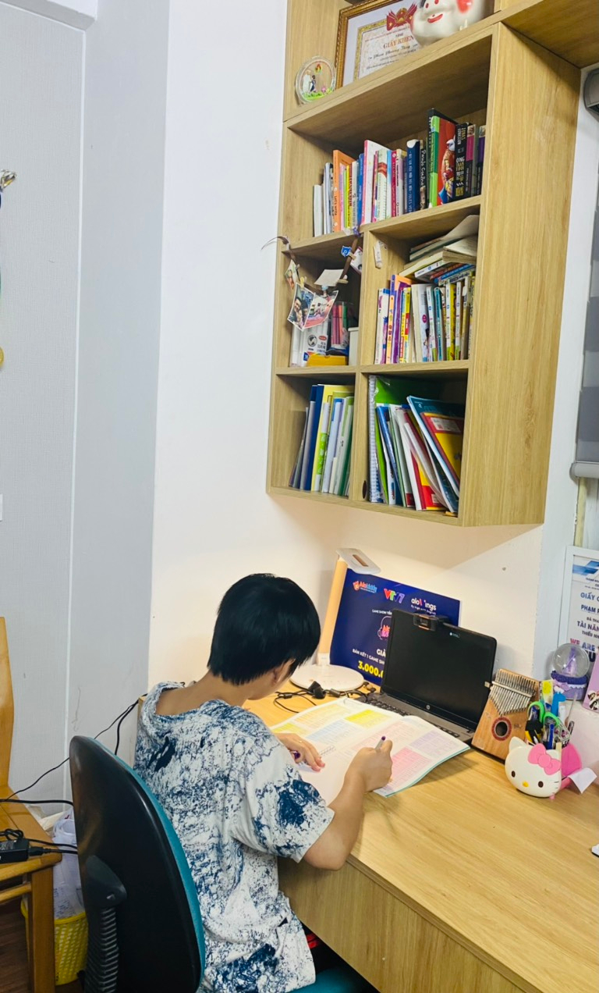
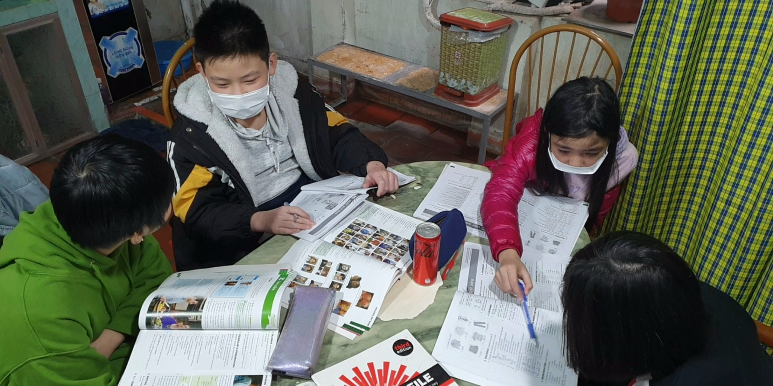
Tất cả những sự cố gắng, nỗ lực trong việc học tiếng Anh của Phương Thủy đã giúp em xuất sắc đạt giải nhất tại sân chơi Tài năng Anh ngữ thiếu nhi Thủ đô năm 2021. Năm học 2021- 2022 Phương Thủy cùng hai bạn Minh Bảo và Thanh Phúc (Lớp 6A) tiếp tục dự thi cuộc thi tài năng Anh ngữ. Giữa sân khấu lớn, với rất nhiều đội thi đua tài, trước các thầy cô trong ban giám khảo, Phương Thủy cùng các bạn vẫn bình tĩnh, tự tin tỏa sáng và giành chiến thắng.
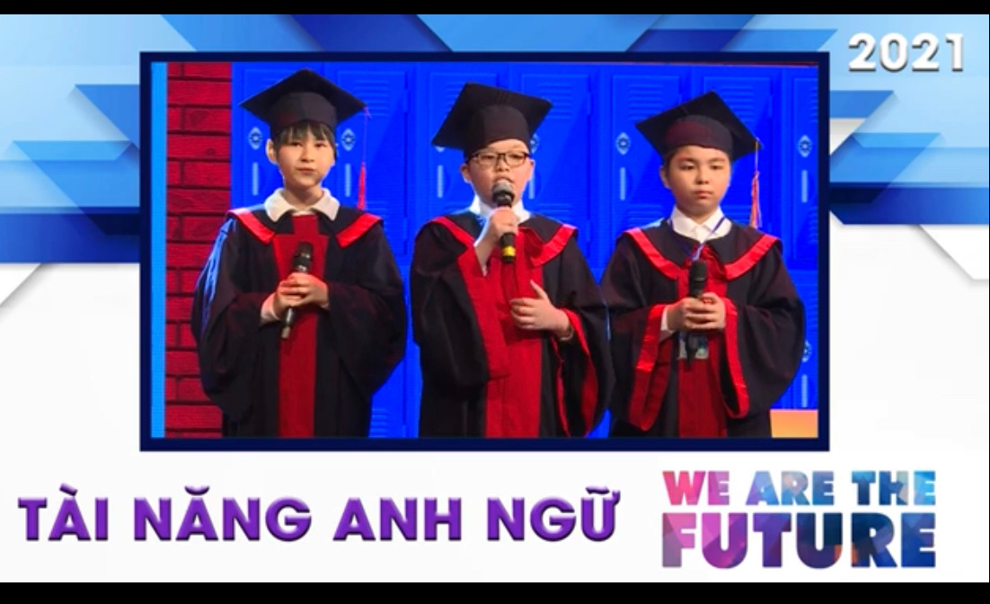
Ngoài ra, Phương Thủy cũng tham gia rất nhiều các cuộc thi lớn nhỏ khác về tiếng Anh. Chia sẻ với mọi người, em cho biết hoài bão của em là trở thành một phiên dịch viên giỏi.

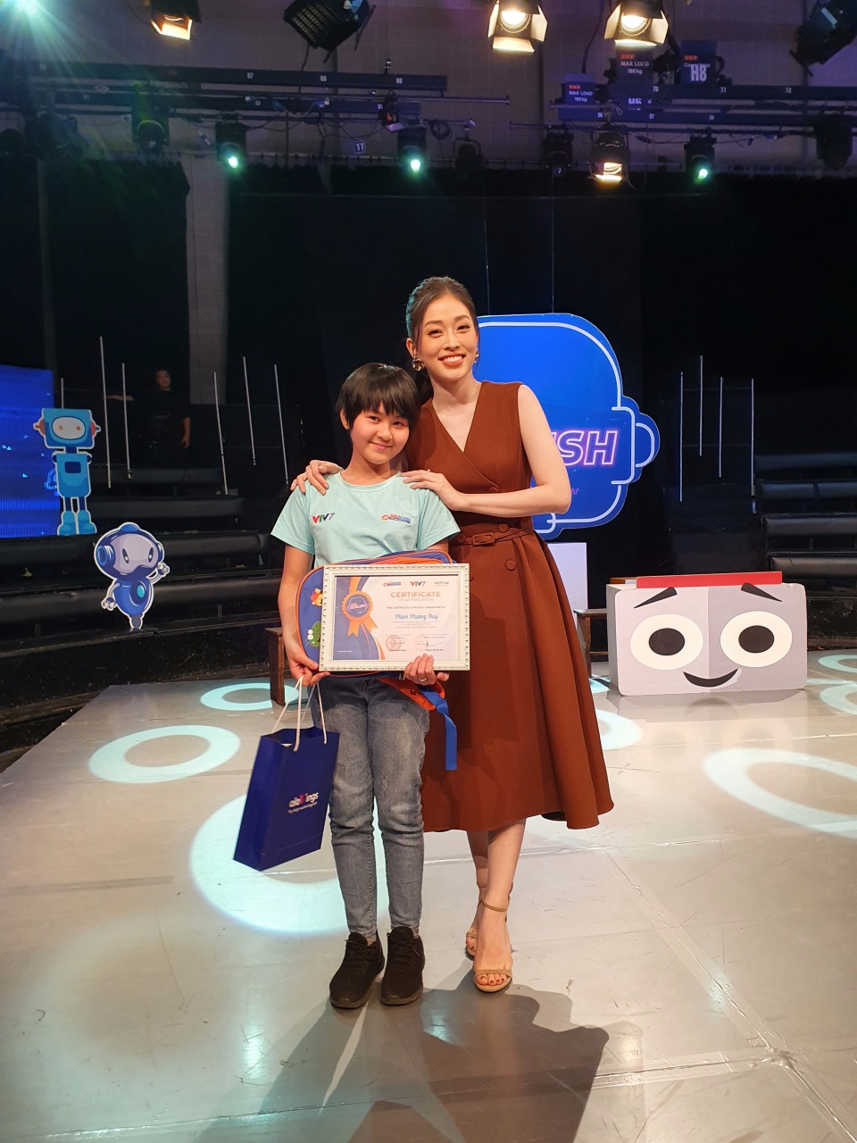
Không chỉ là một học sinh giỏi, Phương Thủy còn là một cô bé ngoan, luôn yêu thương, biết giúp đỡ và nghe lời ông bà, bố mẹ. Với bạn bè, em là một người niềm nở, nhiệt tình, luôn vui vẻ hòa đồng. Khi còn học tiểu học, Phương Thủy đã từng được chọn làm gương mặt cho ấn phẩm đặc biệt “Kỷ niệm 80 năm ngày thành lập đội TNTP HCM”.

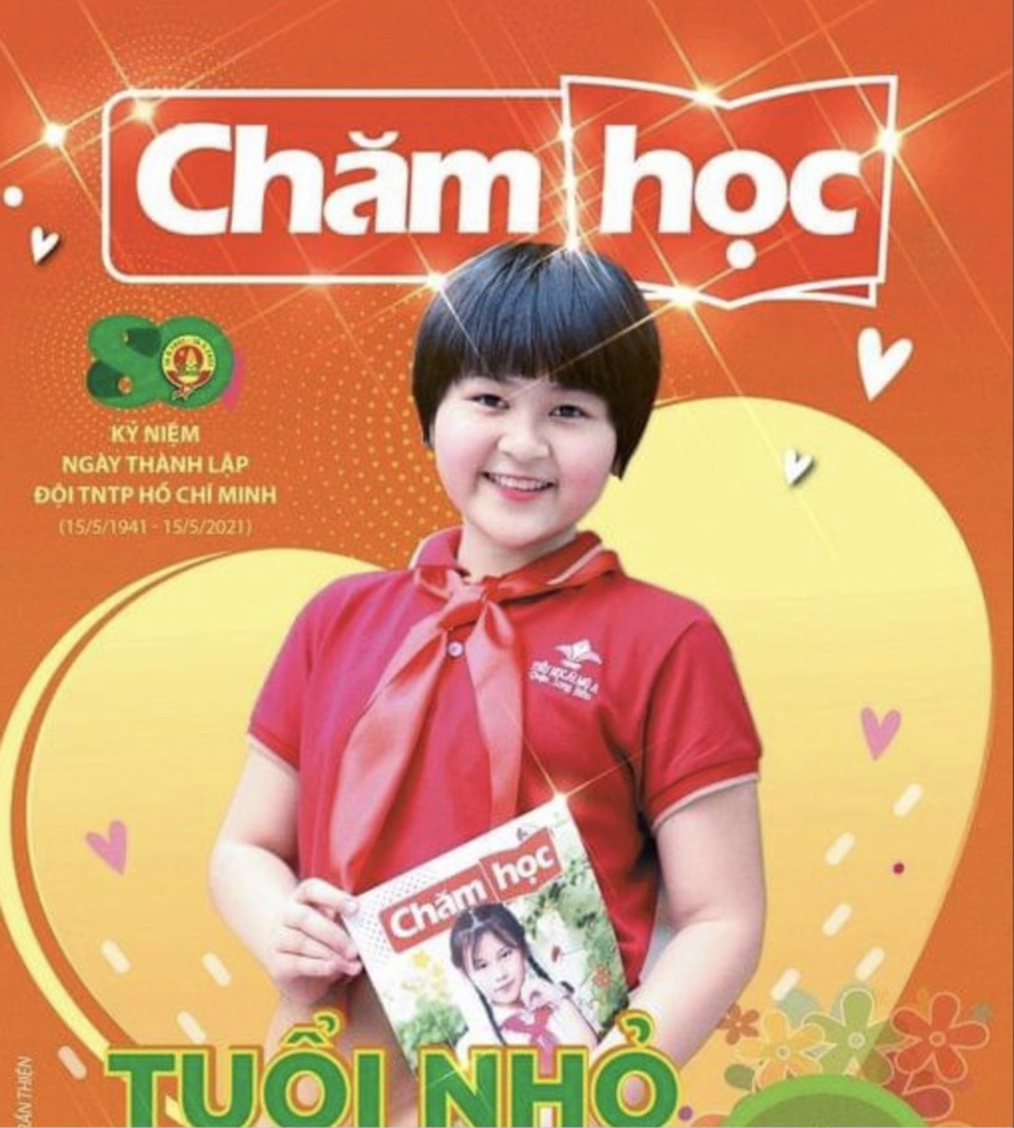
Trong mắt mọi người, Phương Thủy là một cô học trò tuyệt vời. Hy vọng rằng, trong những năm học tại trường THCS Ái Mộ, em sẽ tiếp tục tiến cao, tiến xa hơn nữa trong học tập, được mọi người tin yêu, quý mến, luôn là tấm gương sáng để các bạn học tập và biến ước mơ của mình thành sự thật.
